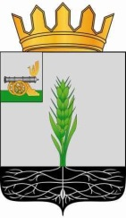

СОВЕТ ДЕПУТАТОВ
МУНИЦИПАЛЬНОГО ОБРАЗОВАНИЯ «ПОЧИНКОВСКИЙ РАЙОН» СМОЛЕНСКОЙ ОБЛАСТИ

Р Е Ш Е Н И Е

от 23.03.2022 № 48

Об организации коммунального обслуживания населения по вывозу ТКО на территории Починковского района Смоленской области

Заслушав и обсудив информацию Е.А. Миллер, начальника Отдела строительства и жилищно-коммунального хозяйства Администрации муниципального образования «Починковский район» Смоленской области, об организации коммунального обслуживания населения по вывозу ТКО на территории муниципального образования «Починковский район» Смоленской области, Совет депутатов муниципального образования «Починковский район» Смоленской области

РЕШИЛ:
Информацию об организации коммунального обслуживания населения по вывозу ТКО на территории муниципального образования Починковский район» Смоленской области принять к сведению.

И.о. Председателя Совета депутатов
муниципального образования
«Починковский район»
Смоленской области В.И. Аринченков

